Bostaden

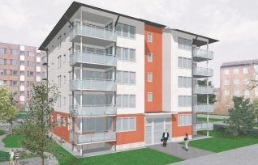

Hemkunskaps
Arbete

Av: Veronica Lennartson 9A
Innehållsförteckning

- Att Flytta hemifrån För Första Gången
  - Boende former
  - Hyreslägenhet
  - Bostadsrättslägenhet
  - Adressändring
  - Att komma ihåg

- Att Inreda En Bostad
  - Användning och funktion
  - Personlig smak
  - Framtiden

- Möbler
  - Möbelfakta
  - Sängmöbler
  - Sittmöbler
  - Bord
  - Belysning

- Grundläggande Möbleringsråd

- Pers lägenhet
- Lägenhetens area

- Min Första lägenhet
  - Annons
  - Vad Behöver Jag Och Vad Har Jag?
  - Min Första Lägenhet
  - Rättigheter Och Skyldigheter Som Hyresgäst

- Källförteckning

Att Flytta hemifrån För Första Gången

Att flytta hemifrån för första gången är något som många ser fram imot, medan andra inte riktigt tycker att det ska bli lika kul att få sköta sitt egna hem. Att flytta hemifrån innebär mycket eget ansvar, man måste se till så att hyran blir betald i rätt tid, att andra räkningar blir betalda, att det finns mat hemma och mycket mera.
Redan innan man flyttar finns det massa man måste tänka på, det första är om man verkligen är redo för att flytta hemifrån och om man har en bra ekonomi för att ha råd att flytta hemifrån. Sedan kan man börja fundera på hur man vill bo.

De vanligaste boendeformerna som finns är:

- Hyreslägenhet
- Bostadsrätt
- Eget Hus

Man kan även hyra i andra hand.

En hyresrättslägenhet ägs antingen utav en privat person, kommun eller en stat. Man bor alltså där utan att äga lägenheten. Man betalar en avtalad hyra i förskott varje månad till den som äger lägenheten. På kontraktet som man får skriva på står det oftast att man hyr den ”tills vidare” det menas med att man kan hyra den hur länge man vill, därför är hyreslägenheter extra bra för personer som inte riktigt vet vad dom vill göra eller hur länge man ska bo där. Hyreskontraktet ska även innehålla hur stor hyran är och vad det är som ingår.
Blir det något problem med lägenheten ska man vända sig till sin hyresvärd, det är gratis.

Exempel på saker man kan vända sig till sin hyresvärd om:

- Byta lägenhet till en annan
- Bli uppsagd ifrån sin lägenhet
- Tycker att hyran är för hög
- Om man vill hyra ut sin lägenhet i andra hand

Om man hyr ut lägenheten i andra hand så är det jag själv som ansvarar för att hyran blir betald under den tiden som lägenheten hyrs ut. Skulle man hyra ut lägenheten i andra hand utan att man har frågat hyresvärden så kan man bli uppsagd från lägenheten. Man kan även bli uppsagd ifrån sin lägenhet ifall man inte följer de regler som finns för hyreslägenheten.
Exempel på regler för en hyreslägenhet:

- Man måste betala hyran i tid
- Man måste följa ordningsreglerna
- Man måste vårda sin bostad
- Man får INTE hyra ut lägenheten utan tillåtelse

Eftersom det inte är jag själv som äger en hyreslägenhet så får jag häller inte sälja den.
Men man får måla/tapetsera om i lägenheten och även lägga in heltäckningsmatta utan att fråga hyresvärden. Om lägenheten inte är renoverad på de senaste 10-12 åren kan man begära att få den renoverad. Vill man renovera den tidigare måste man be hyresvärden om lov.
Har man mera pengar så kan man köpa sig en egen lägenhet, en bostadsrättslägenhet.
En bostadsrättslägenhet köper man för en viss summa pengar, man betalar även en hyra varje månad till bostadsrättsföreningen som äger lägenheten. I en bostadsrättslägenhet få man själv stå för underhållet och renovering när det behövs. Priset på bostadsrättslägenheter beror på hur stor lägenheten är och var den ligger. Så ska man köpa en bostadsrättslägenhet ska man tänka på att den kan vara mycket dyr, om det är den rätta boendeformen som första lägenhet.

Man kan även hyra/hyra ut bostadsrättslägenheter i andra hand, men precis som med hyresrättslägenheterna så måste man be bostadsrättsföreningen om lov.
Om man vill hyra en lägenhet i andra hand så är det extra viktigt att kolla upp så att den man hyr av har fått lov till att hyra ut lägenheten i andra hand, annars kan både jag som hyr i andra hand och den som äger lägenheten bli vräkta.
Även nä man hyr i andra hand måste man skriva ett kontrakt där hyreslängden skall anges. Den som hyr i andra hand har även rätt till att säga upp lägenheten med 3 månaders varsel. Men den som äger lägenheten måste följa den tidsperiod som man har kommit överens om i kontraktet.

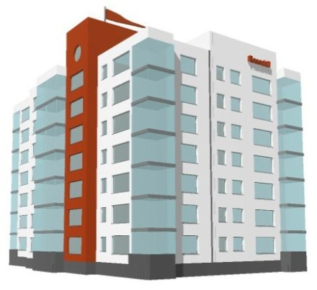

När man har flyttat måste man även göra en adressändring.
Det lättaste sättet att göra en adressändring är att ringa till adressändringen. Adressändringen meddelar sedan vidare den nya adressen till Skatteförvaltningen, allmänna försäkringskassan, barnavårdscentraler, centrala bil och körkortsregistret, CSN, civilförsvaret, SPAR och värnpliktsverket. Man kan även hämta postens flytt kort, som är gratis och skicka till familjen och sina vänner för att meddela om sin nya adress.

Andra viktiga saker man måste tänka på innan man flyttar in är:

- Besiktiga och kontrollera lägenheten, samt begära ett protokoll över besiktningen
- Kontrollera slutavläsning för elen, så man inte betalar elen för den gamla hyresgästen
- Kontrollera så det finns fungerande brandvarnare i lägenheten
- Skaffa en hemförsäkring
- Kontakta sin telefon bolag för installation utav telefon, eller flyttning för den gamla

Att Inreda En Bostad

När man nu har flyttat in i sin nya lägenhet är det dags att börja inreda lägenheten. Det finns tre saker som är extra viktiga när man ska inreda sin lägenhet:

- Användning och funktion
- Framtiden
- Personlig stil

Användning och Funktion

Det är viktigt att tänka på hur man möblerar i sin lägenhet. Man måste tänka på hur man skal använda lägenheten och hur den skall fungera. Möbler som man ”använder” ofta måste vara lätta att rengöra, eftersom smutsen alltid finns där. Man får även tänka på att olika träslag har olika hårdhet, därför behöver man välja träslag efter vad det skall vara till för, t ex ett köksbord behöver vara i ett hårt träslag och en bokhylla kanske inte behöver vara lika hårt. En sak till som är viktig att tänka på när man inreder är summan med pengar, det finns säkert lite saker man kan ta med sig hemifrån men det är också mycket nytt man måste köpa. Men istället för att köpa helt nytt kan man istället kolla runt lite på t ex auktioner, secondhand butiker efter möbler. Det blir mycket billigare och man kan hitta mycket olika stilar på möbler. Jag skulle själv tycka att det vore jätte kul att få gå runt och kolla och plocka ihop möbler från olika stilar och göra det till min personliga stil, man kan även köpa tyger och klä om möblerna.

Personlig Smak

Det är lika viktigt med sin egen smak som det är med användning och funktion, eftersom det är jag själv som ska bo och leva i lägenheten så är det viktigt att jag trivs i den. Därför ska man inreda den efter sitt egna behov och smak. Om man har ett arbete som kräver mycket dators arbete och pappers arbete kanske man ska skaffa ett lite större skrivbord och mera plats för alla papper, eller om man älskar att läsa kanske man skaffar mera bokhyllor för att få plats med alla böcker och om man inte ser på tv, varför ska man då slösa bort massa plats för en tv?

Framtiden

När man flyttar till sin första lägenhet är det viktigt att planera och se framåt i tiden. Man behöver också inse att man inte behöver köpa exakt allt direkt utan köpa det vart efter tiden går och vart efter man får råd. Man kommer också komma på massa andra saker som man behöver med tiden. Det är t ex viktigare att köpa en liten diskmaskin om man får plats med den istället för den nyaste radion.

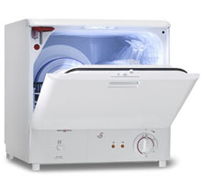 Eller? 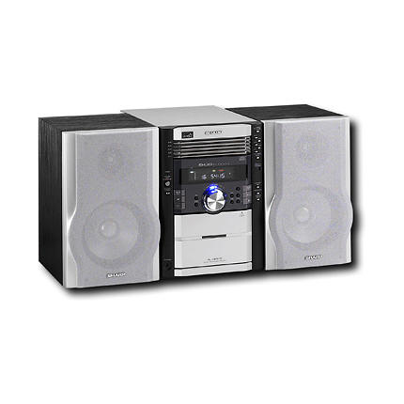

Möbler

När man ska köpa nya möbler finns det mängder utav olika modeller, priser, sorter. Därför är det bra att kolla runt i olika tidningar, kataloger och åka runt till olika möbelbutiker för att man ska hitta rätt möbel efter sina behov.
Det är mycket viktigt att möbeln ska ha bra kvalitet och det är bra om den inte är allt för dyr häller. Så en sak som är viktig när man ska köpa en möbel är att läsa på möbelns möbelfakta.

Möbelfakta är ett kvalitetssystem för möbler som är anpassat till fastställda Europastandarder. Denna märkning är gjord utav personer som inte har något samröre med tillverkarna utav produkten. I bedömningen testas möbeln om den tål normalt slitage i den miljön som möbeln utsätts för.

En möbel testas och godkänns för tre olika miljöer:

- Offentlig miljö
- Köksmiljö
- Hemmiljö

Möbeln testas också inom 4 krav:

- Hållfasthet
- Ytors motståndskraft
- Brand
- Säkerhet



Sängmöbler

En säng är jätte viktigt att den är anpassad just efter varje person. En rejäl sängbotten och madrass är sängens viktigaste delar. När man köper en säng så är det bra om man provligger den så man kan känna efter om den passar.

Andra egenskaper som en säng ska ha är:

- Sängen skall vara lagom plan och fast så att ryggraden ska kunna vila rakt
- Sängen skall även vara ytmjuk så den kan följa kroppens konturer
- Sängen skall vara fjädrande
- Sängen skall även vara 20cm längre en sin egen kropps längd och tillräckligt bred så man får plats med armbågarna.

När man sen har köpt en bra madrass är det också viktigt att skydda den. Det lättaste sättet är att köpa ett madrasskydd som är lätt att ta av/på och lätt att tvätta.

Sittmöbler

Det finns många olika slags sittmöbler:

- Olika stolar till mat- och arbetsbord
- Fåtöljer
- Soffor
- Bäddsoffor

När man sitter är det viktigt att man skall kunna ända sittställning. Ifall man skulle få ont i ryggen, benen, armarna och om benen domnar bort så kan det bero på något utav följande saker:

- Sittmöbeln har fel ryggstöd
- Du sitter för högt
- Du har fel avstånd ifrån sittmöbeln till bordskivan

Det är även viktigt att sköta sina sittmöbler, speciellt fåtöljer, soffor och bäddsoffor. Eftersom deras klädsel får tåla mycket slitage så kan det vara bra att ha en avtagbar klädsel, detta gör att man kan ha kvar sin favorit fåtölj mycket länge.
Dessa möbler behövs också vara väl utformade så att dom är lätta att sätta sig i och ta sig ur. I bäddsoffor blir det ett extra plus om det finns plats för sängkläder.

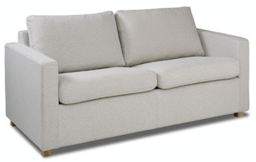
Bord

Ett vanligt bord kan man använda till mycket saker som t ex ett mat bord eller ett skrivbord.
När man ska välja ut ett bord är det viktigt att även veta vilka sittmöbler man skall ha till eftersom sittställningen är mycket viktig så man inte får ont. Längden mellan stolsitsen och bordskivan är också viktig för att få en bekväm sittställning. Även bordets storlek är viktigt, varje person behöver en viss plats för att kunna sitta bekvämt:

- Man behöver ca 55-60cm/person vid måltider
- Man behöver ca 75cm/person vid skrivarbete
- Det skall vara ca 27-31cm från stolsitsen till bordskanten
- Stolen skall vara ca 42cm från golvet till stolsitsen

Belysning

Belysning är en viktig inredningsdetalj för att det skall bli ljust och mysigt ut. Antal lampor som behövs beror på miljön i rummet, är det ett ljust rum behövs det inte lika många lampor som i ett mörkt rum. Man ska tänka på att inte använda för starka lampor, det kan orsaka överhettning eller brand.

Det finns många olika slags belysning att välja mellan:

- Allmänbelysning
- Platsbelysning
- Dekorativ belysning

Allmän belysning är sådan belysning som sprider ljus i hela rummet. Allmän belysning får man med t ex taklampor och lysrör.

Platsbelysning kompletteras tillsammans med allmänbelysning för att få ett bättre riktat ljus där man arbetar. När man sitter vid skrivbordet använder man t ex en skrivbordslampa, vid sängen har man en sänglampa och vid fåtöljen kan man ha en bords lampa, alla dessa lampor är plats belysning. Men man skall komma ihåg att plats ljus lätt bländar ifall man riktar ljuset fel, man skall alltid rikta ljuset från ögonen.

Man kan även använda lampor som dekorativ belysning, man kanske har spotlights i en bokhylla för att lya upp dess innehåll, eller lite roliga lampor med olika former och olika färger på ljuset.

Man kan också byta ut alla glödlampor mot lågenergilampor för att spara på energi och rädda miljön!
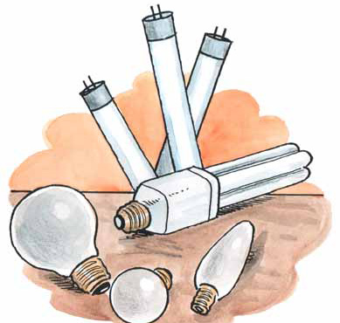
Grundläggande Möbleringsråd

- Dörrar ska kunna öppnas utan att något är i vägen. De ska även kunna öppnas i en rät vinkel.

- Lämna fria gångar. Hallen får t ex inte bli allt för trång på grund utav för mycket/förstora möbler. Samma gäller för övriga rum, det får inte bli för mycket möbler. Man skall kunna gå utan att man snubblar över möbler eller andra saker på golven. Om man möblerar lite mindre så får man en känsla utav att rummet är luftigare och mycket större.

- Man skall låta möbler stå fritt och att dom är lätta att komma åt. Man ska hälst inte placera möbler på snedden eftersom det tar upp extra mycket golvyta. Det är bättre att placera möbler utmed väggarna, det får även små rum att verka större.

- Man ska inte placera möbler framför ett element, dels för att möblerna kan bli för varma och ibland börja brinna. Om det står något framför ett element kan det störa värmecirkulationen.

- Man ska gärna ha en matt och lugn basfärgsättning. Vill man ha färgklickar är det bättre att skaffa möbler i starka färger eller gardiner, textiler, lampor, tavlor eller en fondvägg.

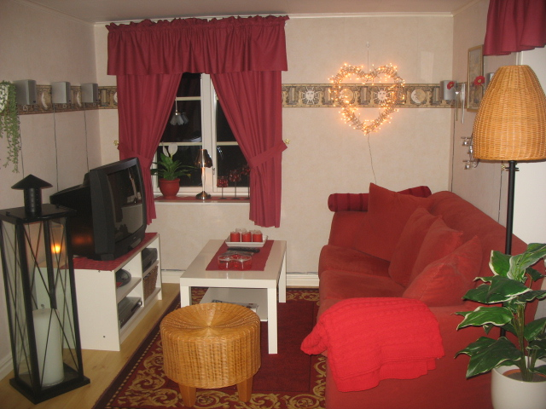

En bild på vårat tv rum för att visa hur vi har möblerat lite. Eftersom rummet är lite har vi följt rådet att möblera längst väggarna, vi har även allmän belysning (syns inte), plats belysning och dekorativ belysning. Vi har skapat färgklickar med hjälp utav möbler och textiler.
Pers Lägenhet

Utrymme | Mått LxB | Yta I M2 | Vår  Anmärkning
Vardagsrum | 5,5 x 4,0 + 1,5 x 1,75 | 24,3 | Räkna inte med städskåpet.
Sovrum | 3,5 x 3,4 | 11,6 | Räkna inte med garderob o dyl.
Kök | 3,3 x 3,35 | 10,7 | Räkna inte med köksinredningen.
Hall | 3,5 x 1,7 | 5,7 | Räkna inte med garderob o dyl.
Bad/WC | 2,5 x 1,75 | 4,4
Total Lägenhets Area |  | 56,7

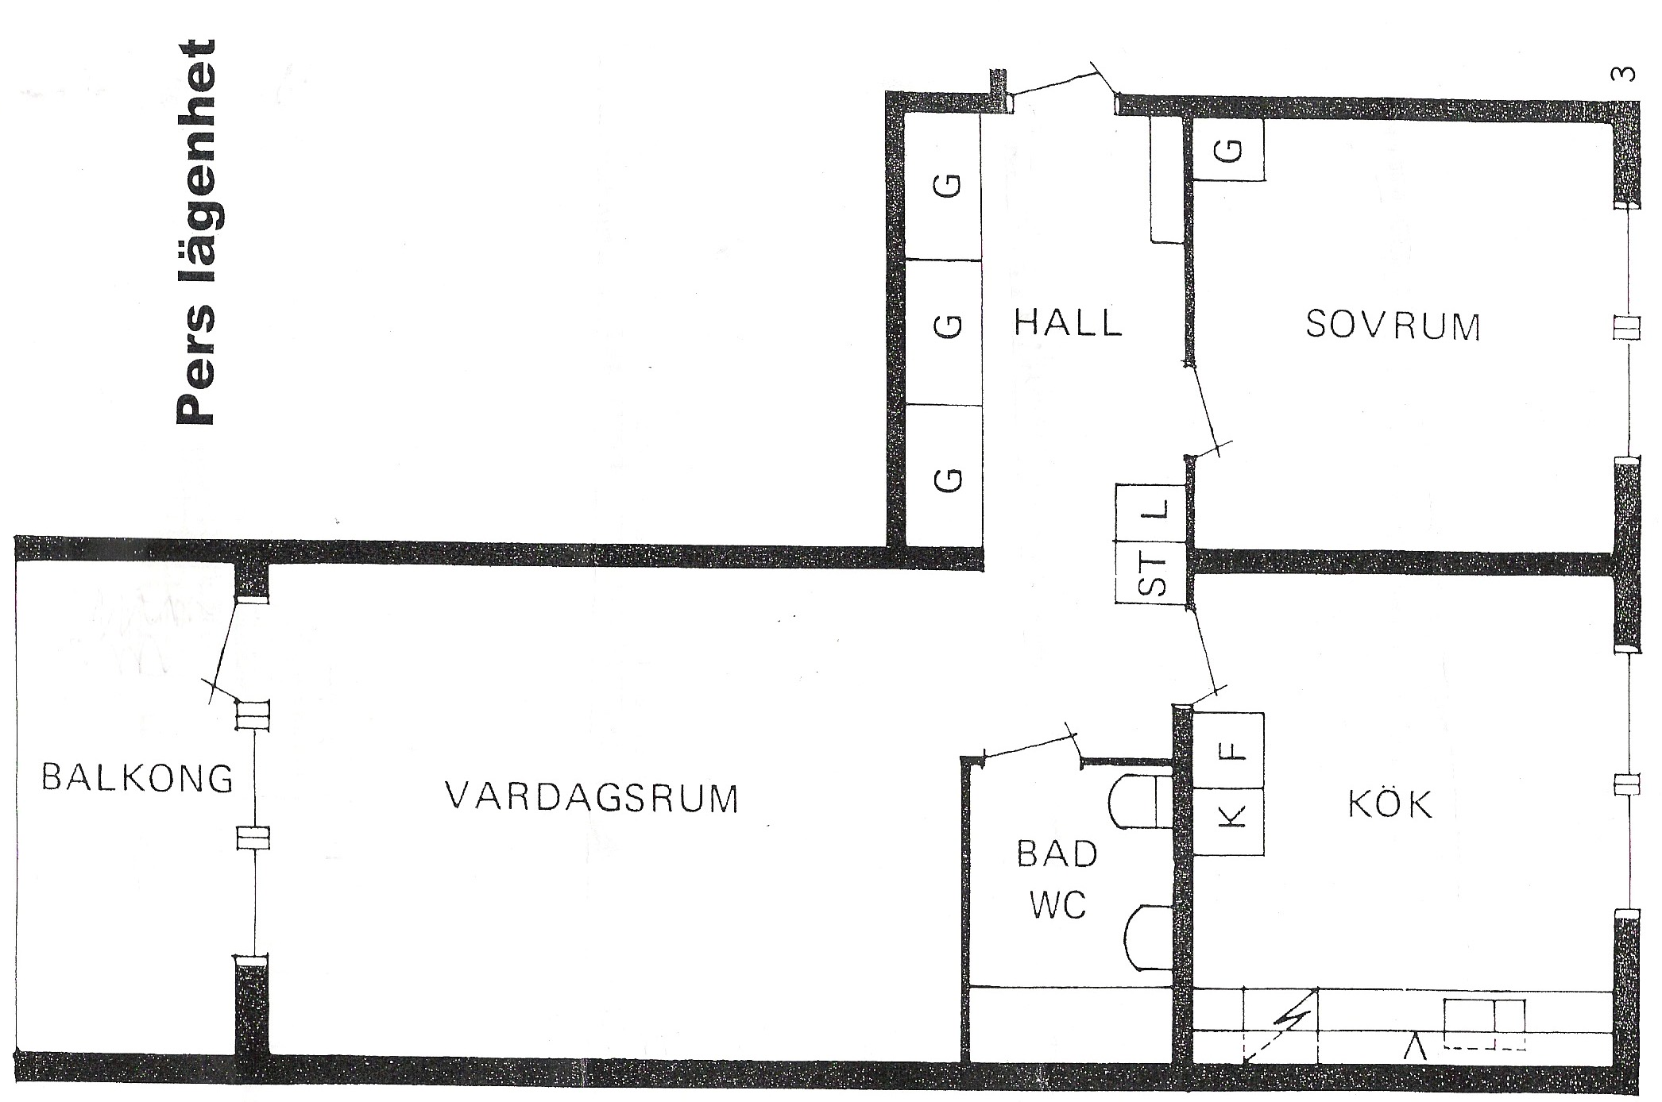
Min Första Lägenhet

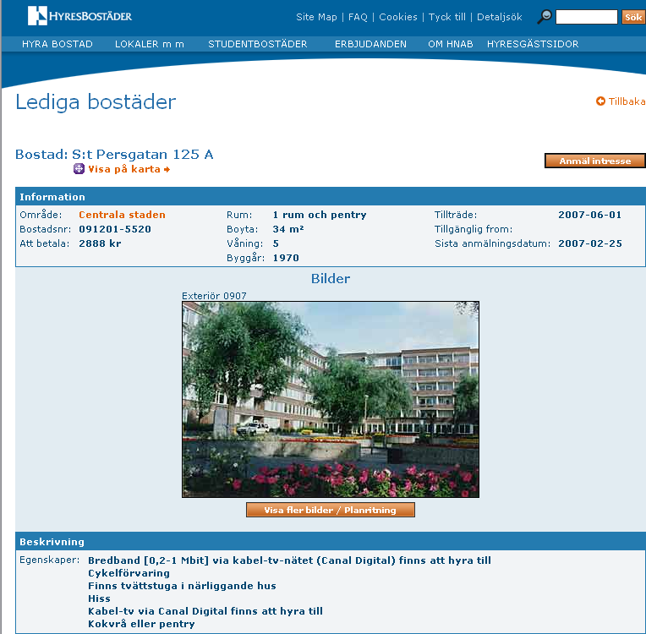
Hej!

Mitt namn är Veronica Lennartson och jag är intresserad av att hyra den lediga lägenheten på S: t Persgatan 125A.

Jag arbetar som säljare i en klädbutik, RockShock. Jag studerar även till civilekonom.

Mina referenser är: Malin Andersson, butiks chef på RockShock och Min handledare på skolan, Emanuel Ek.

Malin Andersson: 011-25 47 63
Emanuel Ek: 011-87 32 10

Med Vänliga Hälsningar

Veronica Lennartson
Ö ny Hageby
61030 Vikbolandet

0125-411 54
Vad Behöver Jag Och Vad har Jag?

Jag Behöver | Jag Behöver Köpa | Jag Har
Sovrum
Säng (med madrass) |  | X
Sängbord |  | X
Taklampa/Säng lampa |  | X/X
Matta |  | X
Gardiner | Ca 300 Kr
Sängkläder/överkast |  | X/X
Vardagsrum
Soffa |  | X
Bokhylla |  | X
Soffbord |  | X
Tv Bänk | 99 kr Från IKEA
Skrivbord |  | X
Skrivbords Stol |  | X
Matta |  | X
Taklampa/Golvlampa/mys lampor | 99 kr Från IKEA | -/X/X
Gardiner | Ca 500 Kr
Tv | 2795 Kr Från OnOff
Stereo |  | X
Data (med skrivare) |  | X/X
DVD/VHS |  | X
Kök
Köksbord |  | X
2 stolar |  | X
Lampa | 279 Kr Från IKEA
Gardin | Ca 200 Kr
Porslin Och Bestick | 795 Kr Från IKEA
Matlagningsutrustning | Ca 3000 Kr
Kökshanddukar |  | X
Badrum
Duschdraperi | 129 Kr Från IKEA
Badlakan/Handdukar | Ca 1000 Kr Från Hemtex
Hall
Spegel | 99 Kr Från IKEA
lampa | 39 Kr Från IKEA
Pall | 39 Kr Från IKEA
Städ/Tvätt utrustning, sko vård och verktyg | Ca 1000 Kr | -/-/X
Skohylla | 349 Kr Från IKEA
Dörrmatta | 9 Kr Från IKEA
Övrigt
Galgar |  | X
Telefon | 664 Kr Från OnOff
Växter |  | X
Tavlor/Affischer |  | X/X



Källförteckning

http://www.konrad.konsumentverket.se/index.php?ID=471&ParentID=7

http://www.hnab.se/HSS/Object/object_details.aspx?objectguid=6292f51d-b781-4abc-b161-0f4293a4259c

http://www.onoff.com

http://www.ikea.com

http://www.hemtex.com/sv/Start/Sortiment/Badrum/Frotte/

De flesta bilder kommer från www.google.se

Hem- Och Konsumentkunskap Åk 6-9
Utav: Astrid Hedelin, Margaretha Olofsson, Eva Sjöholm och Kenneth Arvidsson

IKEA Katalogen 2007

Egna Kunskaper Och Mammas Kunskaper

